# Отчет по лабораторной работе № 7

## По дисциплине Информационная безопасность

### Выполнил: Максимов Алексей Александрович

### Группа: НПИ-бд-01-20

#### Российский Университет Дружбы Народов #### г. Москва

# Цель работы

Освоить на практике применение режима однократного гаммирования.

# Задание

Создать программу для шифровки и поиска ключа.

# Выполнение лабораторной работы

### написал программу

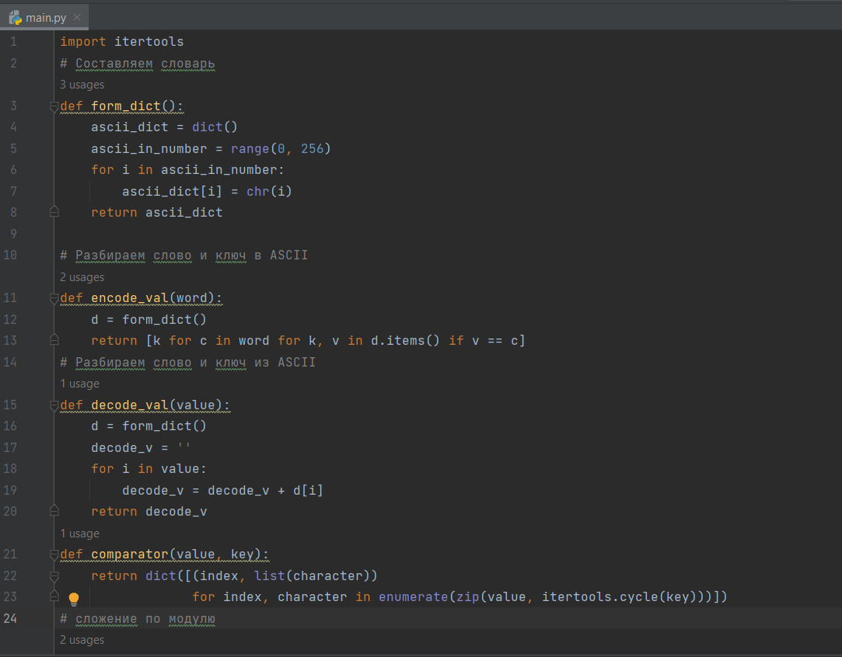

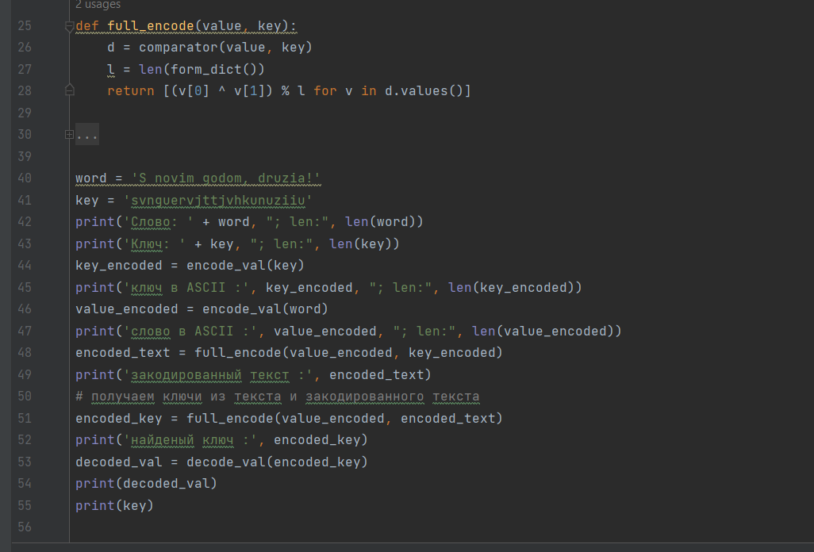

### смотрим результат

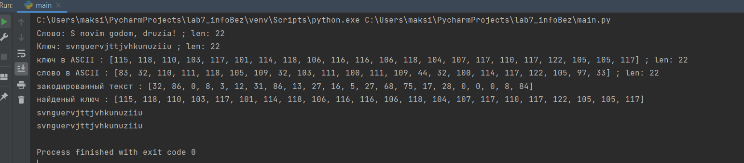

# Выводы

Освоили на практике применение режима однократного гаммирования.